Лабораторная работа №1
простая регрессионная модель
с двумя переменными
  - Цель работы
Изучить простую регрессионную модель с двумя переменными и на основании данных по десяти предприятиях построить регрессионную модель, которая характеризует зависимость между затратами на ремонт и грузооборотом автомобилей.
  - Краткие теоретические сведения
Линейная регрессия – используемая в статистике регрессионная модель зависимости одной (объясняемой, зависимой) переменной y от другой или нескольких других переменных (факторов, регрессоров, независимых переменных) x с линейной функцией зависимости.
Модель линейной регрессии является часто используемой и наиболее изученной в эконометрике. А именно изучены свойства оценок параметров, получаемых различными методами при предположениях о вероятностных характеристиках факторов, и случайных ошибок модели. Предельные (асимптотические) свойства оценок нелинейных моделей также выводятся исходя из аппроксимации последних линейными моделями. Необходимо отметить, что с эконометрической точки зрения более важное значение имеет линейность по параметрам, чем линейность по факторам модели.
Регрессионная модель – это уравнение, в котором объясняемая переменная представляется в виде функции от объясняющих переменных (например, модель спроса на некоторый товар в зависимости от его цены и дохода покупателей). По виду функции различают линейные и нелинейные регрессионные модели. Наиболее детально изучены и потому наиболее часто встречается в эконометрическом анализе методы оценки и анализа линейных регрессионных моделей.
Регрессионная модель
, (1.1)
где — параметры модели, — случайная ошибка модели, называется линейной регрессией, если функция регрессии имеет вид:
, (1.2)
где — параметры (коэффициенты) регрессии, — регрессоры (факторы модели), k — количество факторов модели.
Коэффициенты линейной регрессии показывают скорость изменения зависимой переменной по данному фактору, при фиксированных остальных факторах (в линейной модели эта скорость постоянна).
Параметр , при котором нет факторов, называют часто константой. Формально — это значение функции при нулевом значении всех факторов. Для аналитических целей удобно считать, что константа – это параметр при «факторе», равном 1 (или другой произвольной постоянной, поэтому константой называют также и этот «фактор»). В таком случае, если перенумеровать факторы и параметры исходной модели с учетом этого (оставив обозначение общего количества факторов – k), то линейную функцию регрессии можно записать в следующем виде, формально не содержащем константу:
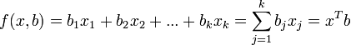, (1.3)
– вектор регрессоров, – вектор-столбец параметров (коэффициентов).
Линейная модель может быть как с константой, так и без константы. Тогда в этом представлении первый фактор либо равен единице, либо является обычным фактором соответственно.
  - Выполнение работы
В данной лбораторной работе необходимо на основании данных по десяти предприятиях построить регрессионную модель, которая характеризует зависимость между затратами на ремонт и грузооборотом автомобилей. Данные для выполнения работы представлены в таблице 1.1.
Таблица 1.1 – Данные для исследования
Варіант3
№  з/п | Затрати  на ремонт  Y,тис грн | Вантажо-  обіг  Х, тис км
1 | 9,1 | 1,6
2 | 5,7 | 0,9
3 | 6,7 | 1,1
4 | 7,2 | 1,5
5 | 8,2 | 1,1
6 | 8,3 | 1,2
7 | 9,3 | 1,4
8 | 8,8 | 1,4
9 | 7,7 | 1,9
10 | 9,0 | 1,6

Решение задачи
- Идентификация переменных
Y – затраты на ремонт (зависимая переменная);
Х – грузооборот (независимая переменная).
2. Спецификация модели
Пусть регрессионная модель специфицирована в линейной форме:
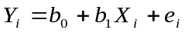
где 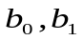 - параметры модели;
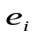 - стохастическая составляющая модели (ошибка)
3. Оценка параметров модели по методу 1МНК
Для этого запишем систему нормальных уравнений (СНУ) для линейной модели:
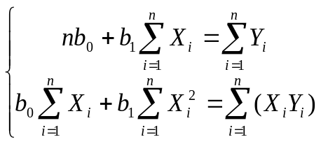
где n =10 – количество наблюдений.

4. Синтез регрессионной модели затрат на ремонт:
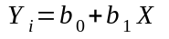
5. Определение дисперсии зависимой переменной Y (затрат на ремонт) и дисперсии ошибок (остатков) e:
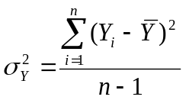; 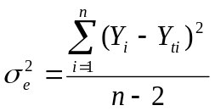,
где Y_{ti}- оценки зависимой переменной (трендовые уровни; значения затрат на ремонт, рассчитанные по синтезованной модели).
6. Определение коэффициентов детерминации R² и корреляции r_{YX}:
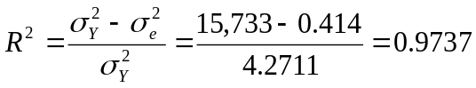; 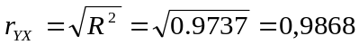
7. Определение степене смещенности (несмещенности) оценок параметров
7.1. Матрица погрешностей модели.
Определяется как матрица, обратная к матрице сумм системы нормальных уравнений.

7.2. Стандартные погрешности оценок параметров модели, с учетом дисперсии остатков:
7.3. Сравнение стандартных погрешностей оценок параметров с величинами оценок:

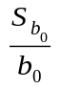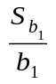
8. Определение эластичности факторов
8.1. Граничная эластичность фактора Х (грузооборот):
Определяется как 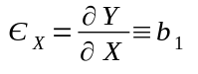
8.2. Эластичность затрат на ремонт Y в зависимости от грузооборота Х:
Определяется как 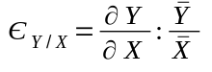

Текст написанной программы
#python3
#modules depended:
# numpy matplotlib python-dateutil pyparsing six
#
#call format
# analysis.py data_file
#

import sys, re, math

# == read data from file
dataFile = open(sys.argv[1])
data = [] #will be populated with data

try:
for line in dataFile:
if re.match('^\#', line):
continue
match = re.match('^(\S+)\s+(\S+)\s+(\S+)$', line)
if match and re.match('\d+', match.group(1)): #second cond: if first column is number, not 'sum' or smth else
data.append( {'N':match.group(1),
'Y':float(match.group(2).replace(',','.')),
'X':float(match.group(3).replace(',','.'))
} )
finally:
dataFile.close()

sums = {'Y':0, 'X':0, 'sqX':0, 'XY':0} #dict for accumulate sums of params
for i in range(len(data)):
data[i]['sqX'] = pow(data[i]['X'], 2) # calc squared Xi
data[i]['XY'] = data[i]['X'] * data[i]['Y'] # calc Xi*Yi
sums['X'] += data[i]['X']
sums['Y'] += data[i]['Y']
sums['sqX'] += data[i]['sqX']
sums['XY'] += data[i]['XY']

# calculate the coefficients of the normal equations system
n = len(data)
b1 = (sums['XY'] - sums['Y']*sums['X']/n) / (sums['sqX'] - pow(sums['X'], 2)/n)
b0 = (sums['Y'] - b1*sums['X'])/n

prec = 3 # digits after dot for display
#regression model
print('Regression model:\n\tY_ti = {} + {} X_i'.format(round(b0,prec),
round(b1,prec)))

# variance of Y
sqVar = sum(pow((d['Y']) - sums['Y']/n, 2) for d in data) / (n-1)

# variance of error
sqVarE = sum(pow((d['Y']) - (b0+b1*d['X']), 2) for d in data) / (n-2)

print ('Variance of Y(6_Y^2): {}'.format(round(sqVar,prec)))
print ('Variance of error(6_E^2): {}'.format(round(sqVarE,prec)))

# coefficient of determination
sqR = (sqVar - sqVarE)/sqVar;

# coefficient of correlation
if sqR<0:
rXY = 0;
else:
rXY = math.sqrt(sqR);

print ('Coefficient of determination(R^2): {}'.format(round(sqR,prec)))
print ('Coefficient of correlation(r_XY): {}'.format(round(rXY,prec)))

# the degree of bias

from numpy import matrix

#from numpy import linalg
A_NES = matrix(
[ [n, sums['X'] ],
[sums['X'], sums['sqX'] ] ] )

A_NESm1 = A_NES.I #inverse matrix

#standard errors
Sb0 = math.sqrt(sqVarE*A_NESm1[0,0])
Sb1 = math.sqrt(sqVarE*A_NESm1[1,1])
print ('Standard error (Sb0): {}'.format(round(Sb0,prec)))
print ('Standard error (Sb1): {}'.format(round(Sb1,prec)))

print ('Standard error compare (Sb0/b0): {}%'.format(round(Sb0*100/b0,prec)))
print ('Standard error compare (Sb1/b1): {}%'.format(round(Sb1*100/b1,prec)))

# Elasticity
print ('Elasticity of X: {}'.format(round(b1,prec)))
Elxy= b1 / sum(d['Y'] for d in data) * sum(d['X'] for d in data) # avg replaced by sum, becouse n/n=1
print ('Elasticity of Y depend on X: {}'.format(round(Elxy,prec)))

# == plotting results

import matplotlib.pyplot as plt

tex = '$Регрисионная\ модель:$\n\
$Y_{ti} = '+str(round(b0,prec))+(' + ' if b1 > 0 else ' - ')+str(round(abs(b1),prec))+' X_i$\n\n\
$Дисперсия\ зависимой\ переменной\ Y:$\n\
$\\sigma_Y^2='+str(round(sqVar,prec))+'$\n\n\
$Дисперсия\ ошибок\ e:$\n\
$\\sigma_e^2='+str(round(sqVarE,prec))+'$\n\n\
$Коэфициент\ детерминации:$\n\
$R^2='+str(round(sqR,prec))+'$\n\n\
$Коэфициент\ корелляции:$\n\
$r_{XY}='+str(round(rXY,prec))+'$\n\n'

texr = '$Стандартные\ погрешности\ оценок$\n\
$(с\ учетом\ дисперсии\ остатков)$\n\
$S_{b_0}='+str(round(Sb0,prec))+'$\n\
$S_{b_1}='+str(round(Sb1,prec))+'$\n\n\
$Сравнение\ с\ величинами\ ошибок$\n\
$\\frac{S_{b_0}}{b0}='+str(round(Sb0*100/b0,prec))+'\%$\n\
$\\frac{S_{b_1}}{b1}='+str(round(Sb1*100/b1,prec))+'\%$\n\n\
$Граничная\ эластичность\ фактора X$\n\
$Є_X='+str(round(b1,prec))+'$\n\n\
$Эластичность\ Y\ в\ зависимости\ от\ X$\n\
$Є_{Y/X}='+str(round(Elxy,prec))+'$\n\n'

# draw area
fig = plt.figure()
ax = fig.add_axes([0,0,1,1])
ax.set_axis_off()

# Set a possibility to draw cyrrilic fonts
plt.rcParams["text.usetex"] = False

# draw left side
t = ax.text(0.25, 0.5, tex,
horizontalalignment='center',
verticalalignment='center',
fontsize=16,
color='black')

# draw right side
t = ax.text(0.75, 0.5, texr,
horizontalalignment='center',
verticalalignment='center',
fontsize=16,
color='black')

# det size
ax.figure.canvas.draw()
bbox = t.get_window_extent()

# set size
fig.set_size_inches(bbox.width*2/80,bbox.height/80) # dpi=80

plt.show()
#plt.savefig('test.svg')
#plt.savefig('test.png', dpi=300)

Результат выполнения программы приведен ниже.

Результат выполнения программы
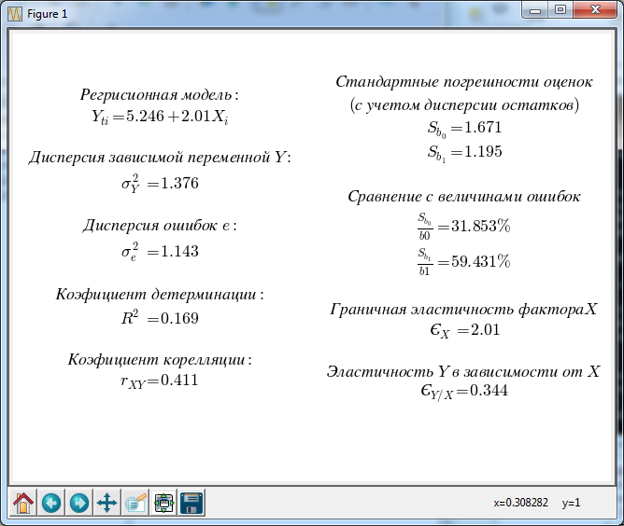
Выводы
Коэффициент корреляции между переменными r_{YX}=0.41 свидетельствует о присутствии связи между грузооборотом и затратами на ремонт.
Величина коэффициента детерминации R²=0.169 свидетельствует о том, что вариация объема затрат всего лишь на 1,69% определяется вариацией автомобильного грузооборота.
Так как стандартная погрешность оценки параметра b₀ составляет 11,8% её абсолютного значения, то это свидетельствует о несмещенности этой оценки.
Так как стандартная погрешность оценки параметра b₁ составляет 59.431% её абсолютного значения, то это это свидетельствует о смещенности этой оценки.
Когда грузооборот увеличится на 1% то затраты на ремонт гранично увеличатся на 2,01%.
Когда грузооборот в среднем увеличится на 1% то затраты на ремонт в вреднем увеличатся на 0,344%.

